BAB III
METODOLOGI PENELITIAN

3.1 Diagram Alir
Mulai

Study Pustaka
Pemilihan Bahan
Pengisi : Grafit
G 150 µm
G 44 µm
Epoksi
Pengeras

Pencampuran

Manufaktur

Komposit Polimer Konduktif

Pengukuran Konduktifitas Listrik Dan Kekutan Mekanik
- Arah Horizontal
- Kekuatan Tarik dan Kekerasan

Analisa & Pembahasan Hasil Pengujian

Kesimpulan

Selesai
Analisa & Pembahasan Hasil Pengujian

Analisa & Pembahasan Hasil Pengujian

Gambar 3.1 Diagram Alir Penelitian

3.2 Peralatan dan Bahan
3.2.1 Peralatan Yang Digunakan
- Beaker Glass
Beaker Glass ini digunakan untuk mengukur volume resin yang akan dituangkan kedalam cetakan sekaligus sebagai tempat untuk mengaduk resin dan hardener dengan diameter 45 mm dan tinggi 60 mm. Beaker Glass tersebut dapat dilihat pada gambar dibawah ini :
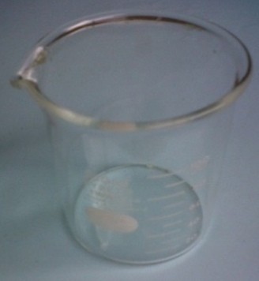
Gambar 3.2 Beaker Glass

- Timbangan Digital
Timbangan Digital yang digunakan MERK Precisa 320 XB untuk menimbang berat grafit dan resin yang dibutuhkan dalam proses pembuatan spesimen dalam satuan gram.
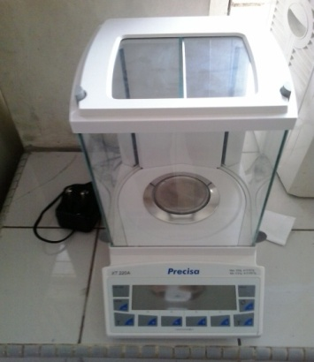
Gambar 3.3 Timbangan Digital
Spesifikasi Timbangan Digital
Kapasitas : 220g
Ketelitian : 0.1mg
ukuran wadah : 80x3.1 mm
Waktu respon : 4s
- Mixer
Berfungsi untuk proses pengadukan grafit dengan resin epoxy agar specimen tersebut menyatu dengan resin dan baru dicetak dalam cetakan sesudah pengadukan selesai sesuai waktu dan kecepatan putaran yang ditentukan.
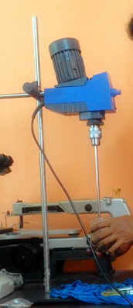
Gambar 3.4 Mixer
Spesifikasi Mesin Pengaduk
Daya listrik : 2000W
Tegangan : 220V
Frekuensi : 50Hz
Rentang kecepatan: 0-2500r / min
Ukuran mixer: 650 x 800 x 1200mm

- Cetakan
Cetakan berfungsi sebagai tempat untuk mencetak benda uji. Cetakan spesimen memiliki ukuran panjang 120 mm, lebar 60 mm, dan tinggi 10 mm.
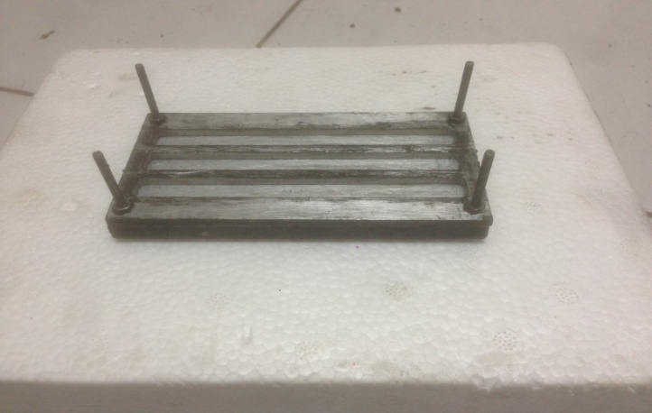
Gambar 3.5 Cetakan
- Oven
Oven berfungsi sebagai alat pemanas spesimen agar spesimen grafit dapat mengisi matriks.
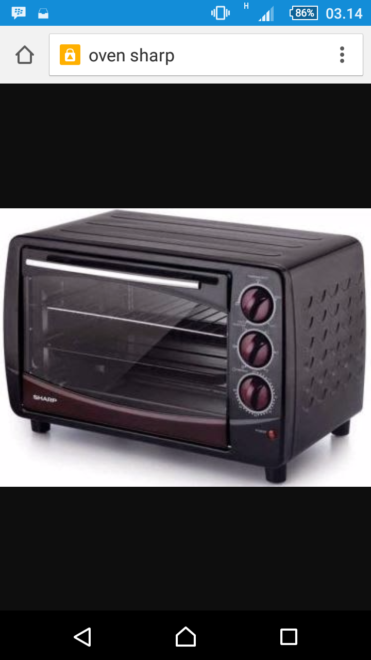
.Gambar 3.6 Oven
- Mesin Poles
Mesin ini digunakan untuk meratakan dan menghaluskan permukaan benda uji. Dapat dilihat pada gambar dibawah ini.
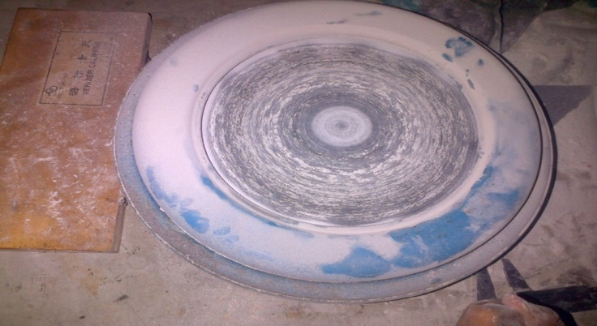
Gambar 3.7 Mesin Poles
Spesifikasi Mesin Poles
Daya Listrik : 240Watt
Tegangan : 120-130V
Kec Tanpa Beban : 2500Rp
- Jangka Sorong
Jangka Sorong Tricle Brand (0-300 mm x 0,05) digunakan sebagai alat ukur dimensi benda uji, yang terlihat seperti gambar di bawah ini.
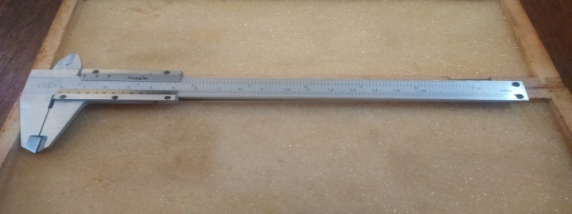
Gambar 3.8 Jangka Sorong

- Alat Bantu Lain
Alat Bantu lain yang digunakan, antara lain : Masker, Gunting, Spidol, Sendok, Gergaji kecil, Sarung Tangan, Kertas Plastik, dan Penggaris.

- Alat Uji Tarik
Alat Uji Tarik produk : WE-300c Universal Testing Machine serial no. 141071, Produk date : 10.2014 merupakan alat yang digunakan untuk mengukur nilai kekuatan tarik dari spesimen yang akan di uji. Alat uji tarik yang digunakan dapat dilihat pada gambar dibawah ini.
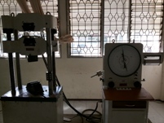
Gambar 3.9 Alat Uji Tarik

- Alat uji kekerasan (shore)
Uji kekerasan merupakan alat untuk mengukur nilai kekerasan dari specimen yang akan di uji. Alat uji kekerasan yang digunakan dapat dilihat pada gambar dibawah ini.
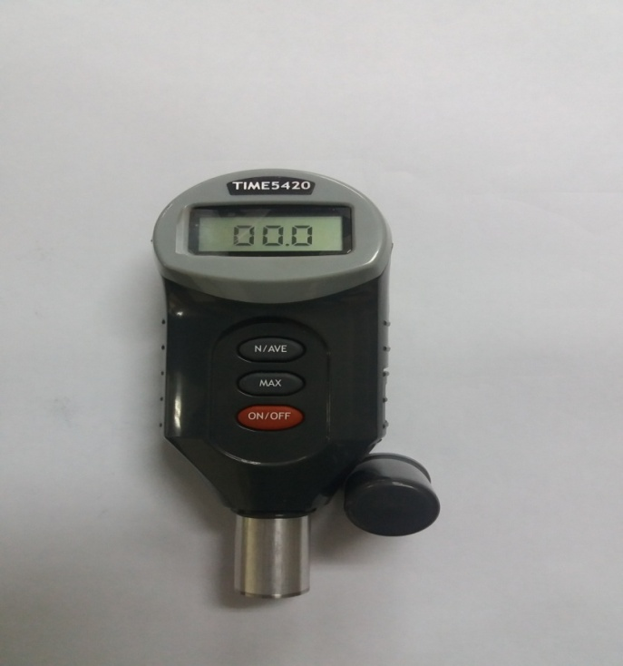
Gambar 3.10 Alat Uji Kekerasan
- Alat Uji Konduktivitas Listrik
Alat Uji Konduktivitas Listrik (Regional DC Power Supply) ini adalah alat yang digunakan untuk menentukan nilai konduktif listrik. Konduktif listrik arah horizontal dan vertical material komposit polimer konduktif menggunakan metode ASTM C 61.
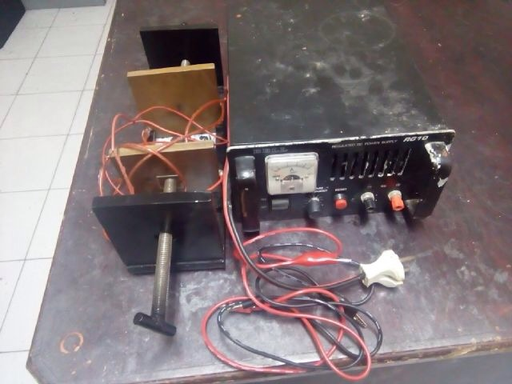
Gambar 3.11 Alat Uji Konduktivitas Listrik

3.2.2 Bahan
- Grafit (Graphite)
Bahan penelitian yang digunakan adalah Grafit partikel size 150µm di aduk dengan Grafit partikel size 44µm. Bahan Grafit dipesan di USA (Asbury.com)
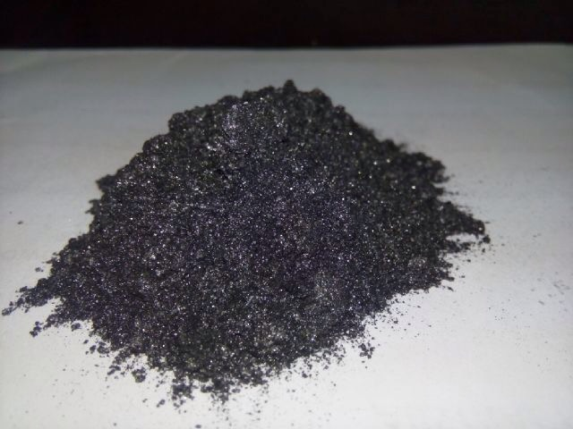
Gambar 3.12 Grafit

- Resin Epoxy
US Composittes G35 Thin Epoxy Resin ini digunakan sebagai bahan perekat (Matriks) pada grafit, dapat dilihat pada gambar di bawah ini.
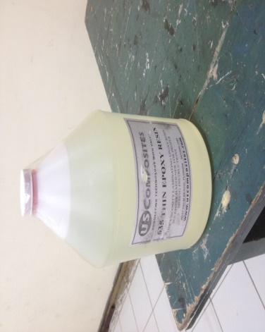
Gambar 3.13 Resin Epoxy

- Hardener
Hardener adalah suatu bahan kimia yang dapat meningkatkan laju suatu reaksi yang bertujuan untuk mempersingkat waktu proses pembekuan matrik (Resin Epoxy). US. Composittes 4:1 Epoxy Hardener (fast 15 min. Pote life).
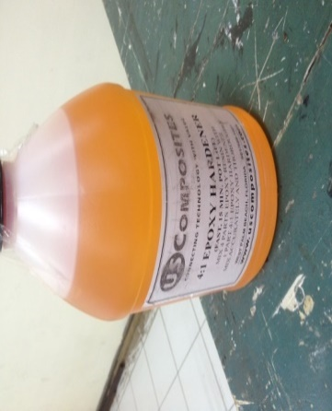
Gambar 3.14 Hardener

3.3 Rasio Komposisi Material Komposit Polimer Konduktif
Rasio komposisi material komposit polimer konduktif berpengisi ganda (hybrid filler) berdasarkan persen berat (wt %) ditampilkan pada Tabel 3.1
Tabel 3.1 Komposisi material komposit berpengisi ganda
(G150/G44/Epoksi) | Grafit (150µm)  (%berat) | Grafit (44µm)  (%berat) | Epoxy/Hardener  (%berat)
77.5/2.5/20 | 77.5 | 2.5 | 20
75/5/20 | 75 | 5 | 20
72.5/7.5/20 | 72.5 | 7.5 | 20
70/10/20 | 70 | 10 | 20

  - Proses Manufaktur Komposit
    - Proses Pencampuran Resin Epoxy, Hardener dan Bahan Konduktif
Resin epoksi (EP) dan bahan pengeras ditimbang berdasarkan komposisi yang ditetapkan. Selanjutnya resin epoksi dituang ke dalam gelas ukur dan ditambahkan bahan pengeras dengan komposisi perbandingan resin terhadap bahan pengeras adalah 4:1 berdasarkan persen berat. Komposisi ini ditetapkan berdasarkan ketentuan yang ditetapkan oleh perusahaan penghasil resin epoksi.
Selanjutnya dilakukan proses pencampuran resin epoksi dan pengeras dengan menggunakan mesin pengaduk mekanik. Proses pencampuran bahan pengisi konduktif dengan bahan pengikat epoksi dilakukan dengan menggunakan mesin pencampur mekanik.
Parameter proses pencampuran yang akan digunakan adalah (1) temperatur pencampuran (temperatur kamar), (2) putaran pencampuran 200 rpm, dan waktu pencampuran selama 10 menit. Campuran yang telah dihasilkan dituangkan kedalam cetakan. Cetakan dibuat dari bahan Alumunium, dengan dimensi 70 mm × 110 mm x 3 mm.
    - Proses Manufaktur Material Komposit Polimer Konduktif
Langkah-langkah proses manufaktur material komposit polimer konduktif:
- Parameter utama proses manufaktur diset terlebih dahulu pada oven. Kemudian campuran bahan matrik dan bahan pengisi konduktif dimasukkan ke dalam cetakan. Temperatur pembentukan yang akan digunakan divariasikan 110, 130 dan 150 ⁰C.
- Setelah oven mencapai temperatur yang ditetapkan, cetakan dimasukkan ke dalam oven dengan variasi waktu 60, 90, dan 120 menit. Variasi ini bertujuan untuk melihat pengaruh temperatur dan waktu proses manufaktur terhadap material komposit polimer konduktif yang dihasilkan.
- Setelah proses manufaktur selesai, cetakan dikeluarkan dari oven dan sampel dikeluarkan dari cetakan.
3.5. Pengujian Spesimen
3.5.1. Pengukuran Konduktif Listrik arah horizonatal dan vertikal
Konduktif listrik arah horizontal dan vertikal material komposit polimer konduktif yang dihasilkan diukur menggunakan metode ASTM C 61.
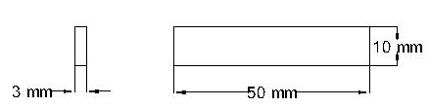
Gambar 3.15 (a). Skema alat uji konduktif listrik, (b) Spesimen konduktif arah horizontal, (c) Spesimen konduktif listrik arah vertikal (Kakati et al. 2010).
3.5.2 Pengujian Kekuatan Tarik
Spesimen uji material komposit polimer konduktif dibuat berdasarkan standar ASTM D 3039 dengan dimensi seperti terlihat pada Gambar 3.16.
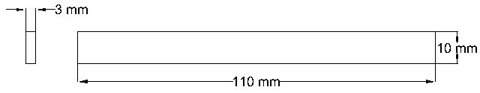
Gambar 3.16. Skematik geometri spesimen uji tarik
Pada saat dilakukan pengujian tarik akan terjadi deformasi yaitu pertambahan panjang () yang terjadi karena adanya gaya tarikan yang diterima oleh spesimen.
3.5.3 Pengujian Kekerasan (Shore)
Spesimen Uji material komposit polimer konduktif dibuat berdasarkan standar ASTM D 3039 dengan dimensi seperti terlihat pada gambar 3.16. Pengujian kekerasan dilakukan dengan tujuan mengetahui sifat mekanik pada komposit. Sebelum dilakukan sampel pengujian kekerasan di preparasi terlebih dahulu hingga permukaan rata, hal tersebut dilakukan dengan tujuan tidak ada konsentrasi lain ketika proses uji kekerasan.
Adapun standar operasional prosedur (SOP) dari pengujian alat uji kekerasan ini adalah sebagai berikut :
- Alat uji kekerasan dikalibrasi terlebih dahulu
- Indentor harus bersih dan terposisi dengan baik
- Permukaan specimen harus bersih dan di amplas terlebih dahulu
- Arah penekan indentor harus tegak lurus
- Jarak antara penekanan tidak boleh berdekatan
- Tidak boleh melakukan penekanan pada ujung specimen
- Letakan specimen / benda kerja pada permukaan datar.

